Racing_2048

需求说明书

**文件修订记录：**

|  |  |  |  |  |
| --- | --- | --- | --- | --- |
| **版本编号** | **\*变化**  **状态** | **简要说明（变更内容和变更范围）** | **日期** | **变更人** |
| V0.01 | N | 新建 |  | F |
| V0.11 | C | 完善图表 | 2024/6/19 | F |

*变化状态：N——新建，C——变更，D——删除

目录

**1** **项目简介** 3

**1.1** 文档介绍 3

**1.2** 开发背景 3

**1.3** 游戏相关术语 3

**2** **游戏基础介绍** 3

**2.1** 游戏界面 3

**2.1.1** 赛车 4

**2.1.2** 2048 4

**2.2** 游戏规则 4

**2.2.1** 赛车： 4

**2.2.2** 2048： 4

**2.3** 计分规则 5

**2.4** 道具 5

**3** **系统通用性需求** 5

**3.1** 性能需求 5

**3.2** 安全需求 5

**3.3** 政策法律需求 5

**3.4** 操作性需求 5

**3.5** 其他需求 6

1. **项目简介**
   1. 文档介绍

本文档提供游戏的玩法设定说明和开发需求，并向开发人员说明所需要实现的界面交互功能以及玩法功能。

* 1. 开发背景

目的在于开发一款赛车与2048相结合的像素风格游戏，简单上手但有“一定难度”

* 1. 游戏相关术语

1. **游戏基础介绍**
   1. 游戏界面

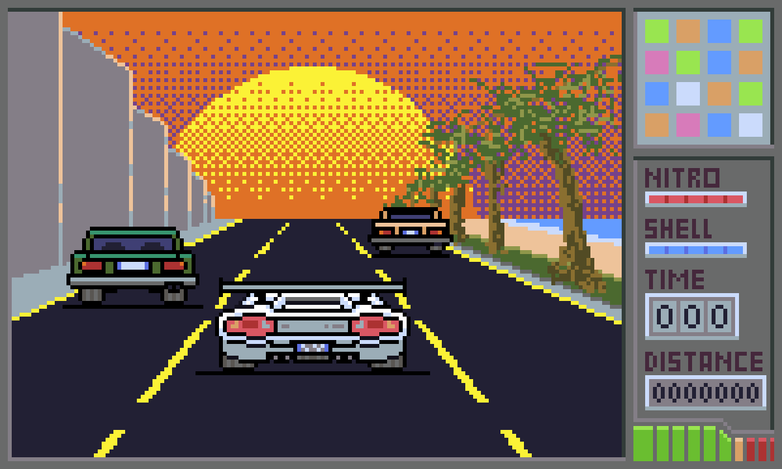

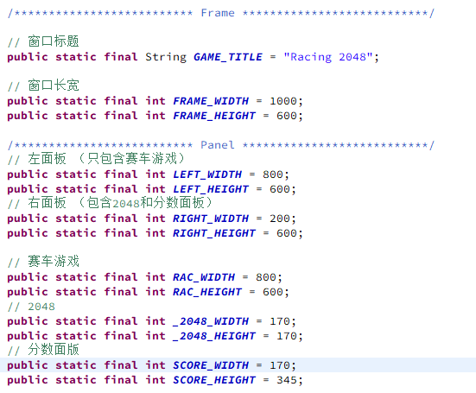

* + 1. 赛车
    2. 2048
  1. 游戏规则
     1. 赛车：

玩家可以通过WASD（默认）来控制所选车辆来左右（前后）移动，来躲避或超越三条同向车道上的障碍物或车辆.

（**其他细则**）

模板：（编号）xx障碍/车辆，在与玩家操纵车辆碰撞时会产生xxx效果，对应数值为xxx。

|  |  |  |  |  |  |  |
| --- | --- | --- | --- | --- | --- | --- |
| 图标 | 名称 | 编号 | 效果 | 数值 | 出现条件 | 备注 |
| / | 路障 | ZA001 | 减速 | -5%速度 | 无 | 基础的道路安全设施，“别走这！” |
| / | 车辆1 | ZB001 | 减速 | -20% | >=100km/h |  |
| / | 车辆2 | ZB002 | 减速 | -20% | >=100km/h |  |
| / |  |  |  |  |  |  |
| / |  |  |  |  |  |  |

* + 1. 2048：

玩家通过方向键来控制2048中的方块移动，相同的数字会相加为更大的数字，在16及以上数字相加时，会有概率产生道具。

（**其他细则**）

|  |  |  |  |
| --- | --- | --- | --- |
| 数字 | 基础概率 | 速度加成 | 备注 |
| 16+16 | 10% (A:0, B:30%, C:70%) | +5km/h |  |
| 32+32 | 30% (A:0, B:30%, C:70%) | +7km/h |  |
| 64+64 | 40% (A:0, B:30%, C:70%) | +10km/h |  |
| 128+128 | 50% (A:0, B:30%, C:70%) | +12km/h |  |
| 256+256 | 50% (A:0, B:30%, C:70%) | +14km/h |  |
| 512+512 | 50% (A:0, B:30%, C:70%) | +16km/h |  |
| 1024+1024 | 50% (A:0, B:30%, C:70%) | +18km/h |  |
| 2048+2048 | 50% (A:0, B:30%, C:70%) | +20km/h |  |

* 1. 计分规则
  2. 道具

|  |  |  |  |  |  |  |  |
| --- | --- | --- | --- | --- | --- | --- | --- |
| 图标 | 名称 | 编号 | 效果 | 数值 | 掉落要求 | 概率 | 备注 |
|  | 氮气 | DA001 | 增加氮气 | 2 | 无 |  |  |
|  | 氮气和护盾 | DA002 | 增加氮气和护盾 | 氮气+2  护盾+1 | >=150km/h |  |  |
|  | 护盾 | DB001 | 增加护盾 | 护盾+1 | 无 |  |  |
|  |  | DB002 |  |  |  |  |  |
|  |  | DC001 |  |  |  |  |  |

1. **系统通用性需求**
   1. 性能需求

用户界面操作响应时间不超过一秒，适用于Windows平台使用

* 1. 安全需求

满足国家信息安全等级保护三级认证。

* 1. 政策法律需求

？我不呢？

* 1. 操作性需求

玩家可以正确的根据游戏规则与设定进行操作。

* 1. 其他需求

用户界面提供语言选择：中文或英文。对游戏内容进行本地化（英文）翻译和适配。